Одна из наиболее востребованных услуг ПФР - выдача справки о размере пенсии.
Пенсионным фондом РФ развиваются дистанционные способы взаимодействия, в том числе оказание государственных услуг в электронном виде путем подачи гражданами заявлений через Единый портал государственных услуг (ЕПГУ) и личный кабинет на сайте ПФР.
Например, для того, чтобы получить справку о размере пенсии, сегодня нет необходимости обращаться в клиентскую службу ПФР. Зарегистрированному на портале Госуслуг гражданину достаточно зайти в Личный кабинет на сайте ПФР по ссылке pfr.gov.ru или на Единый портал госуслуг https://www.gosuslugi.ru/ и выбрать услугу ПФР «Справка о размере пенсии и иных выплат ПФР». Кроме того, в клиентской службе ПФР граждане могут самостоятельно или с помощью консультанта на «гостевом» компьютере зайти в Личный кабинет на сайте ПФР или на ЕПГУ и получить государственные услуги ПФР в электронном виде.
Справка в электронном виде будет подписана электронной подписью ПФР. При этом на сайте Госуслуг разъясняется, что по юридической значимости такой электронный документ равен бумажному.
Справку можно посмотреть, скачать или отправить на электронную почту запрашивающей организации.
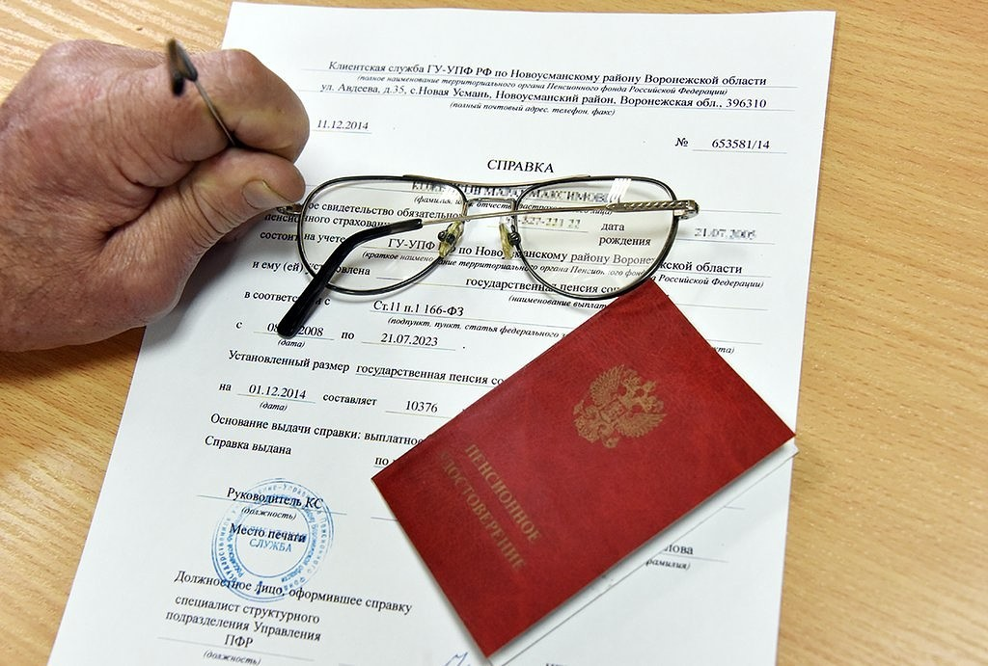
Если вам нужна бумажная справка, можно обратиться в любое МФЦ или клиентскую службу ПФР. Из документов понадобится только паспорт и СНИЛС. При этом государственные органы, предоставляющие меры социальной защиты (поддержки), получают необходимую информацию через систему межведомственного электронного взаимодействия. Кредитные организации в случае обращения заявителя могут получать справки о размере пенсии и иных социальных выплат посредством цифрового профиля по согласию гражданина. Поэтому представление гражданами справки на бумажном носителе не требуется.

